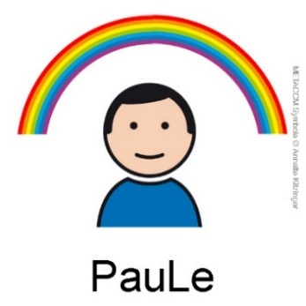 | Paule erklärt:  Vorsorge·dokument
Hallo.
Liebe Leserin und lieber Leser.
Heute geht es um das Vorsorge·dokument

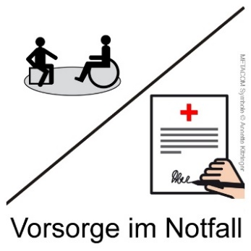  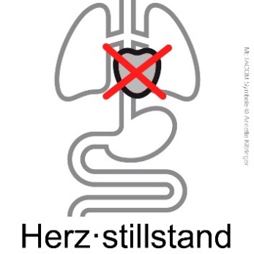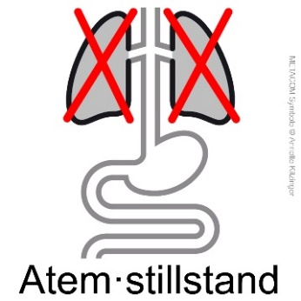 | Vorsorge·dokument  Schauen wir uns zunächst das Wort an: 2 Teile  Vorsorge und Dokument  Vorsorge heißt: ich sage jetzt, was ich will, wenn es mir schlecht geht. Vielleicht kann ich dann nicht mehr sprechen.  Dokument heißt: ich schreibe meinen Wunsch zur Behandlung auf oder lasse ihn aufschreiben.  Vielleicht bleibt mein Herz stehen.  Vielleicht kann ich nicht mehr atmen.  Dann rufen die Mitarbeiter einen Notarzt.  Der Notarzt kennt mich nicht.  Der Notarzt weiß nicht, was ich will.  Ich kann nicht mehr sprechen und nichts entscheiden.
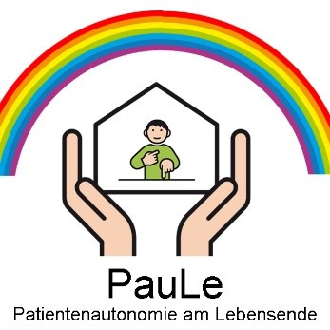 | Ich kann mit PauLe einen Termin machen und ein Vorsorge·gespräch führen.  In dem Gespräch geht es um mich!  Wer bin ich?  Wie lebe ich?  Wie ist mein Alltag?  Was ist mein Hobby?  Was ist mir wichtig?  Wer ist mir wichtig?  Esse ich gern?  Mache ich Sport? Gehe ich gern spazieren? Welche Behandlung will ich?  Welche Beeinträchtigungen kann ich mir vorstellen? Mit welchen Beeinträchtigungen kann ich mein Leben weiterleben?  Was darf bei einer Behandlung gar nicht passieren?  Habe ich Angst vor Ärzten und dem Krankenhaus?  Wie ist das, wann ich nur noch im Bett liegen kann?  Wie ist das, wenn ich nicht mehr essen kann?  wie ist das, wenn ich meine Freunde nicht mehr erkenne?  Will ich dann noch leben? Welche Hilfen will ich dann?
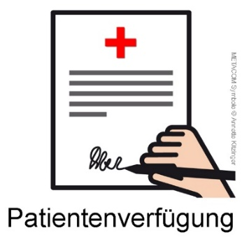  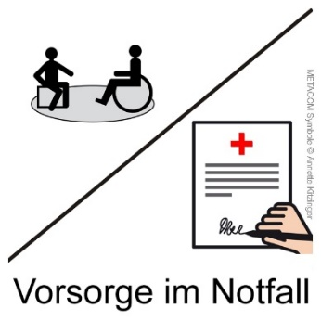 | Ich kann eine Patienten·verfügung machen.  Niemand muss eine Patienten·verfügung machen!  Da steht, welche Behandlungen ich will und welche nicht.  Wenn ich das nicht kann, macht das mein Betreuer (siehe Rundbrief 3).  Am Ende der Gespräche habe ich ein Vorsorge·dokument.
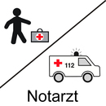 | Der Not·arzt fragt, was er für mich tun soll.  Will ich alle möglichen Behandlungen?  Oder will ich nicht alle möglichen Behandlungen?  Das steht in meinem Vorsorge·dokument.
 | Das Vorsorge·dokument ist eine Art der Selbst·bestimmung.
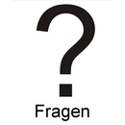 | Wenn ihr Fragen habt, schreibt eine E-Mail an:  Paule-wohnen@diakonie-stetten.de  Oder ruft an.  Paules Telefon·numer: 07151 940 XX
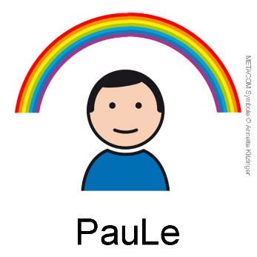 | Tschüss.  Bis bald.  Euer Paule

Newsletter Diakonie Stetten e.V., Patientenautonomie am Lebensende unter Mitarbeit der Fachstelle Unterstützte Kommunikation

